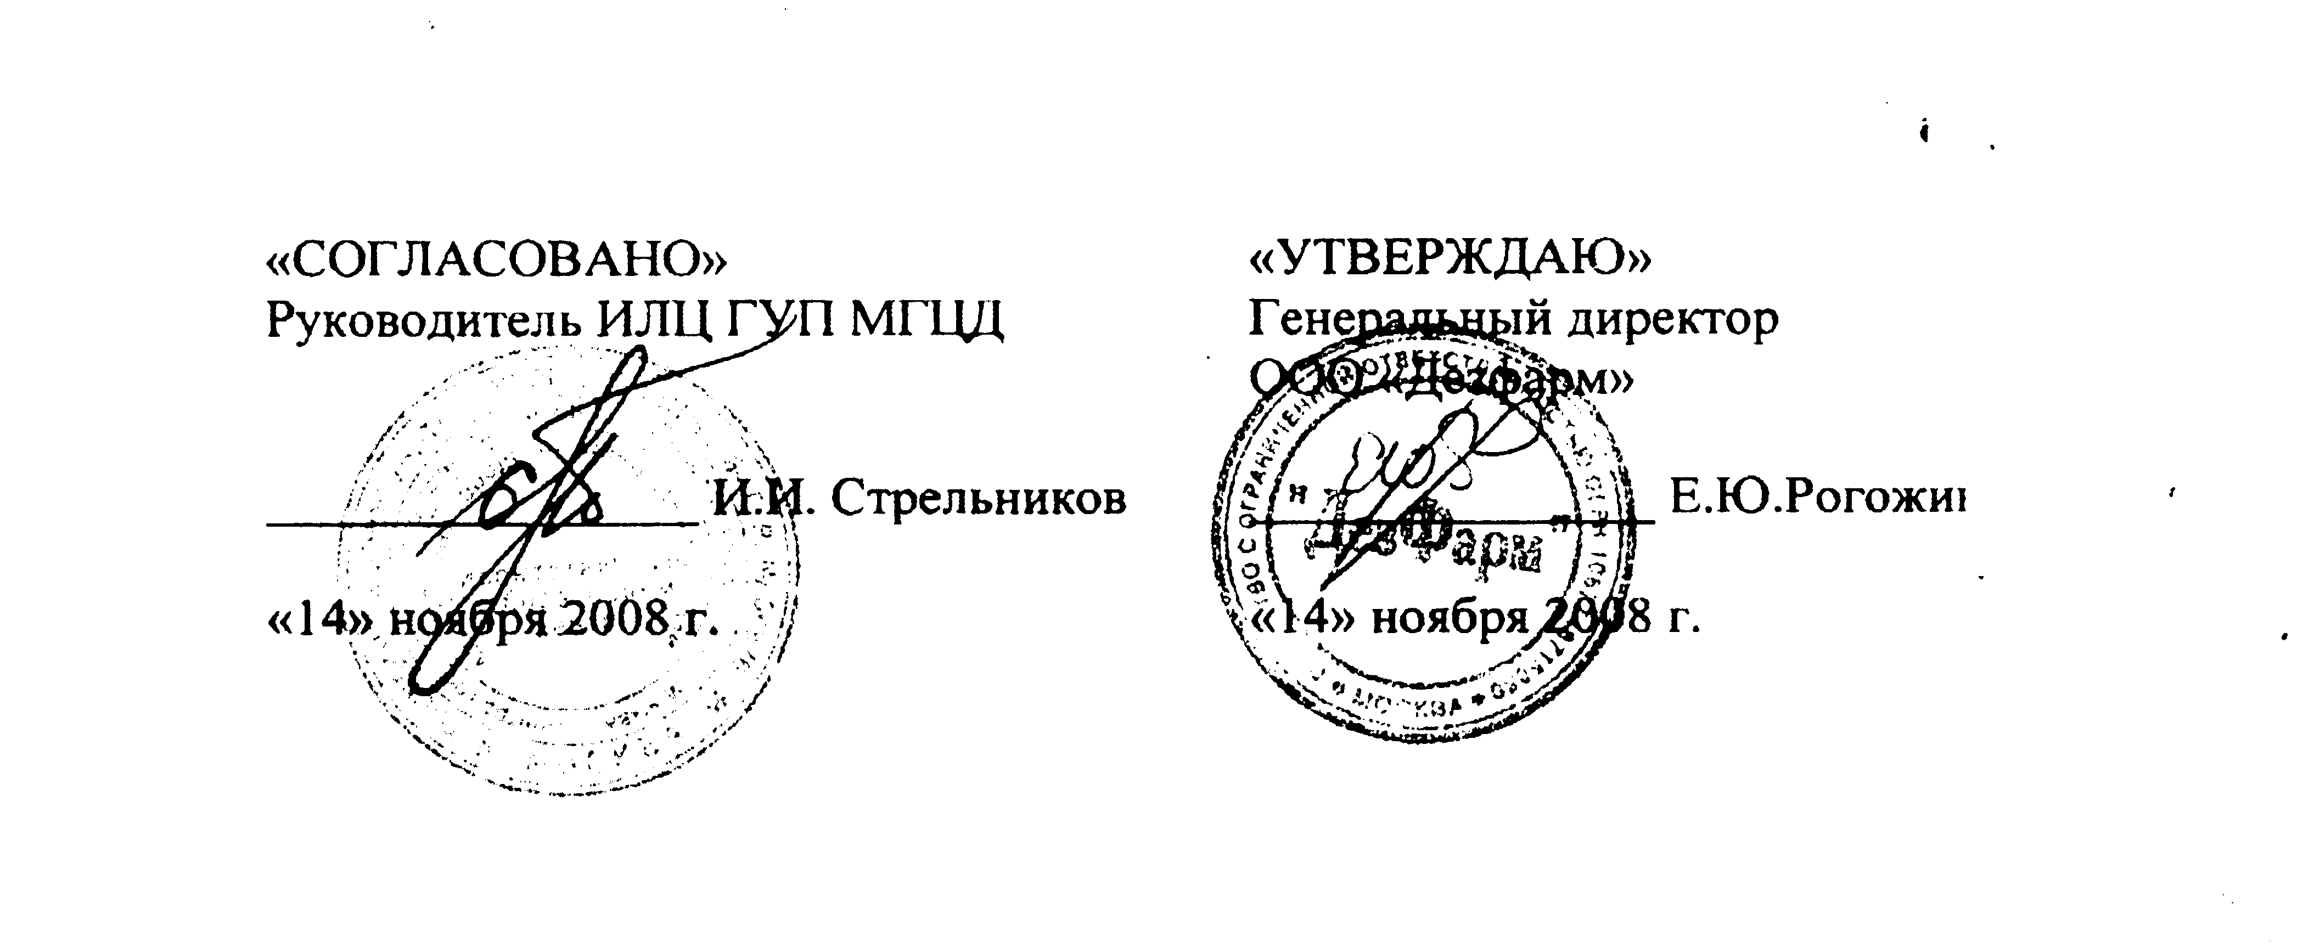

ИНСТРУКЦИЯ № 1/08
по применению жидкого крем-мыла с дезинфицирующим
эффектом «Чистый город» (кожный антисептик)
ООО «Дезфарм», Россия
Инструкция разработана Испытательным лабораторным центром ГУП «Московский городской центр дезинфекции» (ИЛЦ ГУП МГЦД).
Авторы: Стрельников И.И., Сучков Ю.Г., Муницына МЛ.., Сергеюк Н.П., Тарабрина М.А. (ИЛЦ ГУП МГЦД);
1. ОБЩИЕ СВЕДЕНИЯ
- Жидкое крем-мыло с дезинфицирующим эффектом «Чистый город» представляет собой готовую к применению белую кремообразную жидкость с запахом отдушки. Содержит в качестве действующего вещества триклозан - 0,5%, а также поверхностно-активные вещества, функциональные и технологические добавки.
- Средство «Чистый город» обладает антибактерильной активностью в отношении грамположительных (кроме микобактерий туберкулёза) и грамотрицательных бактерий и фунгицидной активностью в отношении грибов рода Кандида и дерматофитов.
Средство обладает моющими свойствами. рН 10% раствора средства 5,5-6,5.
1.3. Средство «Чистый город» по параметрам острой токсичности при введении в желудок и нанесении на кожу согласно ГОСТ 12.1.007-76 относится к 4 классу мало опасных соединений. Местно-раздражающие, кожно-резорбтивные и сенсибилизирующие свойства в рекомендованных режимах применения у средства не выражены. Средство обладает умеренно выраженным раздражающим действием на слизистые оболочки глаза. Расчетный ОБУВ в воздухе рабочей зоны триклозана - 0,1 мг/ м³.
1.4. Жидкое крем-мыло с дезинфицирующим эффектом «Чистый город» предназначено для гигиенической обработки рук медицинского персонала и санитарной обработки кожных покровов пациентов в лечебно-профилактических учреждениях; для гигиенической обработки рук медицинских работников детских дошкольных и школьных учреждений, учреждений соцобеспечения, работников парфюмерно-косметических предприятий, общественного питания, коммунальной службы; населением в быту (кроме детей).
2. ПРИМЕНЕНИЕ СРЕДСТВА
2.1. Гигиеническая обработка рук: 5 мл средства нанести на влажные кисти рук и образовавшейся пеной обработать руки в течение 1 минуты, затем пену хорошо смыть водой.
2.2. Санитарная обработка кожных покровов: нужное количество средства нанести на влажную мочалку и образовавшейся пеной обработать кожные покровы (кроме волосистой части головы), предотвращая попадад44^федства в глаза, затем пену хорошо смыть водой.
3. МЕРЫ ПРЕДОСТОРОЖНОСТИ
3.1. Средство «Чистый город» используется только для наружного применения. Избегать попадания средства в газа.
3.2. Не использовать по истечении срока годности.
4. МЕРЫ ПЕРВОЙ ПОМОЩИ
4.1. При случайном попадании средства в глаза их следует обильно промыть чистой проточной водой.
5. УПАКОВКА, ТРАНСПОРТИРОВАНИЕ И ХРАНЕНИЕ
5.1. Средство фасуют в полимерные емкости по 0,25; 0,5; 1,0 и 5,0 дм³.
- Допускается транспортирование любым видом транспорта в соответствии с правилами перевозки грузов, действующими на этом виде транспорта, в условиях, гарантирующих сохранность средства и тары.
- При случайном разливе средство смыть большим количеством воды.
- Хранить средство в сухих складских помещениях отдельно от пищевых продуктов и лекарственных средств при температуре от 0°С до плюс 30 °С.
- Срок годности - 3 года со дня изготовления в невскрытой упаковке производителя.
6. КОНТРОЛЬ КАЧЕСТВА
6.1. По органолептическим и физико-химическим показателям средство «Чистый город» должно соответствовать требованиям и нормам, указанным в таблице.
Таблица Показатели качества антисептического моющего средства «Чистый город»
Наименование показателя | Норма
1. Внешний вид | Белая кремообразная жидкость |
2. Запах | Отдушки
3. Плотность при 20°С г/см³ | 1,02±0,02
4. рН 10% водного раствора средства | 5.5-5.6
6.2. Определение внешнего вида и запаха
Внешний вид средства «Чистый город» определяют визуально. Для этого в пробирку из бесцветного стекла с внутренним диаметром 30-32 мм наливают средство до половины и просматривают в проходящем или отражённом свете. Запах определяют органолептически.
6.3. Определение плотности при 20°С
Плотность средства при 20°С определяют с помощью пикнометра или ареометра в соответствии с ГОСТ 18995.1 «Продукты химические жидкие. Методы определения плотности».
6.4. Определение рН 10% водного раствора средства
рН 10% водного раствора средства измеряют потенциометрическим методом по ГОСТ Р 50550-93 «Товары бытовой химии. Метод определения показателя активности водородных ионов (рН)».
Для приготовления 10% водного раствора средства используют дистиллированную воду по ГОСТ 6709-72.

